Příloha 1
Zápis do prvouky
Zápis do sešitu z prvouky: Tento zápis si, děti, přepište do svého sešitu z Prvouky. V každé větě chybí slovo, které najdete v textu v učebnici na str. 56. Obrázky si můžete nakreslit nebo nalepit. (Příloha2-vysvětlení pro rodiče)
HOSPODÁŘSKÁ ZVÍŘATA
Chováme je pro u____________.
Nejčastěji pro m___________, v____________, ml_____________ nebo k___________.

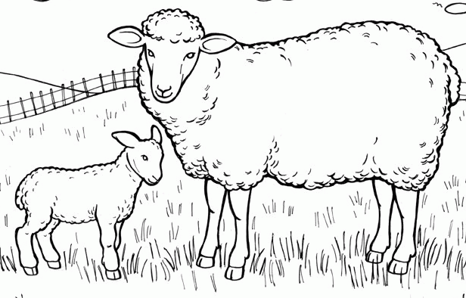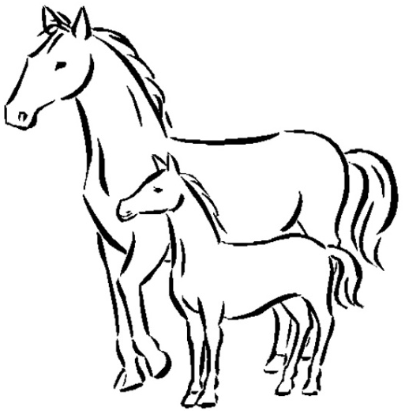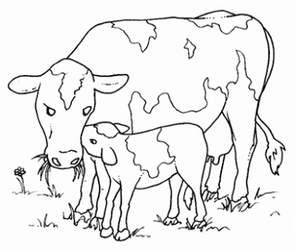
Věty v tabulce nastříhej a nalep pod správné zvířátko.
hřebec, kobyla, hříbě
býk, kráva, tele
beran, ovce, jehně
Krmí se senem nebo se pase na louce.
Dává nám mléko, maso a kůži.
Dokážou tahat klády z lesa.
Dávají nám vlnu, maso i mléko.
Chovají se ve stáji.
Krmí se senem nebo se pasou na louce.
Živí se senem nebo ovsem.
Jejich příbytkem je kravín.

